Zápis č.80 TR dne 25.9. 2018
Přítomni: Marek Šimák, Vasil Larionov, Kamil Černý, Jiří Kotiba, Michal Soukup,
Konstantin Flachbart,
Host: Václav Chocholoušek
Omluveni: Pavel Duda, Radek Seman, Martin Svoboda
Program jednání:
Zahájení a odsouhlasení programu
- Zahájení TR a odsouhlasení programu
- Kontrola zápisu č. 80
- Nominace na MČR mužů a žen 2018 Děčín
- Hodnocení projektu ČBA pro Tokio 2020
- Zprávy trenérů RD – nominace a seznamy na VT a MT
- Různé

- Jednání TR bylo zahájeno v 10h a program byl odsouhlasen
- Kontrola zápisu č. 79 – provedena -
stále platí že po MT musí být v co možná nejkratším termínu dodáno hodnocení , jinak nebude trenérovi/ům proplacena náhrada

- Nominace na MČR mužů a žen 2018 Děčín

Provedena a rozeslána – pokud budou pouze dva závodníci nebo závodnice nebude se boxovat o titul. Ruší se u mužů váhová kategorie do 52kg a v ženách váha 64kg pro neúčast.

- Hodnocení projektu ČBA pro OH Tokio 2020 A+

A+ - Chládek, Novák, Schmoranzová
 | příjmení | jméno | počet MT A | počet utkání | výhry
A team
1 | Gorol | Miroslav | 2 | 6 | 4
2 | Šachbazian | Artur | 5 | 6 | 2
3 | Novák | Petr | 8 | 11 | 4
4 | Schmoranzová | Martina | 3 | 6 | 3
5 | Bártl | Miloš | 2 | 4 | 2
6 | Havel | Jiří | 4 | 8 | 4
7 | Kotrč | David | 2 | 4 | 1
8 | Chládek | Zdenek | 3 | 7 | 6
9 | Laštovková | Petra | 5 | 6 | 1
10 | Bernardová | Lenka | 4 | 6 | 3
Po MČR 2018 bude další vyhodnocení projektu.
Stále platí že závodníci v A+ mají nárok na odměnu od ČBA 5.000,- Kč pokud budou prostředky, tým A+ i A tým odměny 500,- Kč za den na VT i MT.
- Zprávy trenérů RD – nominace a seznamy na VT a MT

RD školní mládež

Zpráva z turnaje olympijských nadějí – Slovensko
Tohoto turnaje se zúčastnili tři žáci
Ve váze do 44,5kg Uhlík Adam který nastoupil proti soupeři ze Slovenska. V prvním kole byl Adam lepší a trefoval z ústup. Od druhého kola mu začala docházet fyzička a soupeř toho využil a přboxval našeho borce. Prohra na body.
Váha do 48kg Tokár Robin proti Slovensku. Robin se vrátil do ringu po zranění z května z ME. Dobře fyzicky připravený se snažil zkracovat vzdálenost. Trochu zbytečně s přední rukou dole inkasoval údery. Velmi vyrovnané utkání zůstalo doma. Prohra na body.
Váha do 59kg Martin Balog taky proti Slovensku. V prvním kole přesněji zasahoval svého soupeře a využíval svoji výšku. Vyrovnané utkání kdy ke konci už pak Martinovy docházeli síly a soupeř tak strhl utkání na svou stranu. Prohra na body
Škoda že i ostatní zúčastněné státy nepřivezli boxery v této věkové kategorii.
Trenér Duda Pavel

10.-14.10. QUEENS CUP BOXING | Pro všechny skupiny dívek, takže po dohodě s repre. trenérem žen
Listopad MT Ukrajina | Čekám na Email
MT - Halle 7. - 9.12.

RD kadeti
13. – 16. 9. 2018 MT Olympijské naděje Ústí nad Labem (50 boxerů, 5 států)

Třídenní turnaj, kterého se zúčastnila reprezentační družstva pěti států (CZE, SVK, POL, GER a SRB)
1. den – čtvrtfinále
váha 54 kg: Štěpánek Dominik (CZE) - Cwirzen Mateusz (POL)
3:0 na body vyhrál domácí boxer.

váha 57 kg: Vlk Tomáš (CZE) - Zamojski Oliwer (POL)
3:0 na body vyhrál polský boxer.

váha 57 kg: Hodovanec Kristian (CZE) - Zeremski Branko (SRB)
3:0 na body vyhrál srbský boxer.

váha 60 kg: Bilingerg Jon (GER) - Mirga Rudolf (CZE)
3:0 na body vyhrál domácí boxer.

váha 63 kg: Suchý Erik (CZE) – Menič Almir (SRB)
2:1 na body vyhrál domácí boxer

váha 66 kg: Daduč David (CZE) – Barski Krystian (POL)
3:0 na body vyhrál polský boxer

váha 66 kg: Reparjuk Alex (CZE) – Durďev Ognjen (SRB)
3:0 na body vyhrál domácí boxer

váha 75 kg: Triebel Alex (SVK) – Láník Michal (CZE)
3:0 na body vyhrál slovenský boxer
2. den – semifinále
váha 52 kg: Kozák Adam (CZE) - Niewiadowski Piotr (POL)
3:0 na body vyhrál polský boxer. Adam Kozák získal bronzovou medaili.

váha 52 kg: Mati David (CZE) - Aličič Semiz (SRB)
3:0 na body vyhrál srbský boxer. David Mati získal bronzovou medaili.

váha 54 kg: Duda Milan (CZE) - Staněk Adolf (SVK)
3:0 na body vyhrál slovenský boxer. Milan Duda získal bronzovou medaili.

váha 54 kg: Giňa Daniel (CZE) - Štěpánek Dominik (CZE)
Dominik Štěpánek vyhrál 3:0 na body. Daniel Giňa získal bronzovou medaili.

váha 57 kg: Mokříž Kristián (CZE) - Herceg Miroslav (SVK)
2:1 na body vyhrál slovenský boxer. Kristián Mokříž získal bronzovou medaili.

váha 60 kg: Nepergača Luka (SRB) - Mirga Rudolf (CZE)
3:0 na body vyhrál domácí boxer.

váha 63 kg: Shlieout Paul (GER) - Doleček Tomáš (CZE)
3:0 na body vyhrál německý boxer. Tomáš Doleček získal bronzovou medaili.

váha 63 kg: Wehbe Mustafa (GER) - Suchý Erik (CZE)
3:0 na body vyhrál německý boxer. Erik Suchý získal bronzovou medaili.

váha 66 kg: Reparjuk Alex (CZE) – Vojvodič Dušan (SRB)
3:0 na body vyhrál domácí boxer

váha 70 kg: Beránek Miloš (CZE) - Dadaev Delil (GER)
3:0 na body vyhrál domácí boxer

váha 70 kg: Kraj Rudolf (CZE) - Perovič Nikola (SRB)
3:0 na body vyhrál domácí boxer

váha 75 kg: Gábor Nikolas (CZE) - Valovič Patrik (SVK)
3:0 na body vyhrál slovenský boxer. Nikolas Gábor získal bronzovou medaili.

váha 75 kg: Hafiyak Artem (CZE) - Triebel Alex (SVK)
3:0 na body vyhrál domácí boxer

váha 80kg: Drywa Oskar (POL) - Kušniarik Matouš (CZE)
3:0 na body vyhrál polský boxer. Matouč Kušniarik získal bronzovou medaili.
3. den – finále
váha 54 kg: Staněk Adolf (SVK) - Štěpánek Dominik (CZE)
Dominik Štěpánek vyhrál 2:1 na body, získal zlatou medaili.

váha 60 kg: Horváth Ladielav (SVK) - Mirga Rudolf (CZE)
Rudolf Mirga vyhrál 3:0 na body, získal zlatou medaili.

váha 66 kg: Barski Krystian (POL) - Reparjuk Alex (CZE)
Alex Reparjuk vyhrál 3:0 na body, získal zlatou medaili.

váha 70 kg: Beránek Miloš (CZE) - Kraj Rudolf (CZE)
Miloš Beránek vyhrál 3:0 na body, získal zlatou medaili. Rudolf Kraj získal stříbrnou medaili.

váha 75 kg: Valovič Patrik (SVK) - Hafiyak Artem (CZE)
Artem Hafiyak vyhrál 3:0 na body, získal zlatou medaili.

váha +80 kg: Švarc Sebastian (CZE) - Mišík Michal (SVK)
Sebastian Švarc vyhrál 3:0 na body, získal zlatou medaili.

Česká reprezentace na tomto turnaji získala 6x zlato, 1x stříbro a 9x bronz.
Miloš Beránek vyhlášen nejlepším boxerem turnaje.
4. – 6. 10. Sraz mini VT Ústí nad Labem doladění
8. – 17. 10 EUBC European Championships Anapa, RUS kadeti Svoboda, Flachbart letecky
nominovat rozhodčího Nechvátal?

RD junioři
22. – 23. 9. 2018 MT Sokolov (33 boxerů, 3 státy)

1. den – semifinále junioři:
váha 60 kg Narek Šachbazjan (CZE) - Alex Barbosu (HUN)
český boxer jednoznačně porazil maďarského boxera vzdáním ve 2. kole

váha 64 kg: Filip Bobek (CZE) - Dimitrius Tulin (LTU)
český boxer jednoznačně porazil litevského boxera R.S.C. ve 2. kole

váha 69 kg: Václav Vlček (CZE) - Lukas Batikis (LTU)
český boxer porazil litevského boxera vzdáním ve 2. kole

váha 69 kg: Tibor Barbosu (HUN) - Jakub Karvánek (CZE)
domácí boxer vyhrál 2:1 na body

váha 81 kg: Václav Klimša (CZE) - Donas Spučis (HUN)
domácí boxer vyhrál R.S.C. ve druhém kole

váha 91 kg: Daniel Mikuščák (CZE) - Timár Gergo (LTU)
domácí boxer vyhrál vzdáním ve druhém kole

váha +91kg: Lászko Felfoldi (HUN) - Filip Dümont (CZE)
vyrovnaný souboj vyhrál maďarský boxer 2:1 na body
2. den – finálové boje kadeti:
váha 60 kg: Dominik Mezei (CZE) - Mirga Rudolf (CZE)
3:0 na body zvítězil Rudolf Mirga

junioři:
váha 60 kg: Narek Šachbazjan (CZE) - Simon Mezei (CZE)
Narek Šachbazjan porazil Simona Mezeje vzdáním ve 3. kole

váha 69 kg: Václav Vlček (CZE) - Jakub Karvánek (CZE)
český finálový souboj nakonec vyhrál těsně na body Jakub Karvánek

váha 75 kg: Dominik Gloser (CZE) - Andrius Ermantes (LTU)
vzdáním ve druhém kole vyhrál domácí boxer

váha 81 kg: Václav Klimša (CZE) - Michal Matějovik (LTU)
domácí boxer vyhrál R.S.C. ve třetím kole

váha +91kg: Lászko Felfoldi (HUN) - Filip Dümont (CZE)
v odvetném souboji vyhrál domácí Filip Dümont 2:1 na body

6. – 18.10. YOG Argentina
14. – 18.8. MTJ Torma
RD ženy

27.9. – 1.10.2018 – MT ve Španělsku, letí Laštovková, Schmoranzová trenér Soukup
4. – 6.10.2018 – MČR
10. – 14.10.2018 – MT žen Straslund – sestavu ( širokou )Seman, Soukup
18. – 22.10.2018 – MT na Kypru, letí Laštovková, Schmoranzová a Soukup
15. – 24.11.2018 – MS žen v Indii, letí Laštovková Schmoranzová , Soukup, Černý
Úspěch našich mladých děvčat v Polsku v Gliwicich A turnaji.
2x stříbrná medaile - Bernardová, Poledníková N. a 1x bronzová medaile Poledniková K.
Radek Seman RT žen
Návrh TR pro VV příspěvek na přípravuza dva vyhrané zápasy (za stříbro) 5.000,- Kč (Bernardová, Poledníková N.)
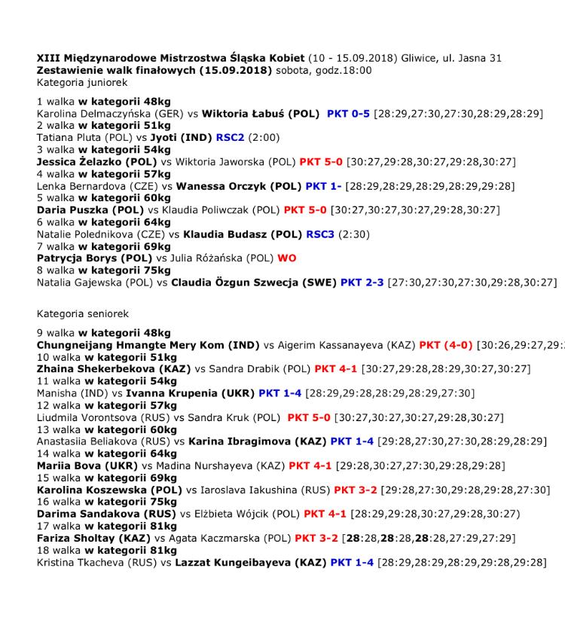
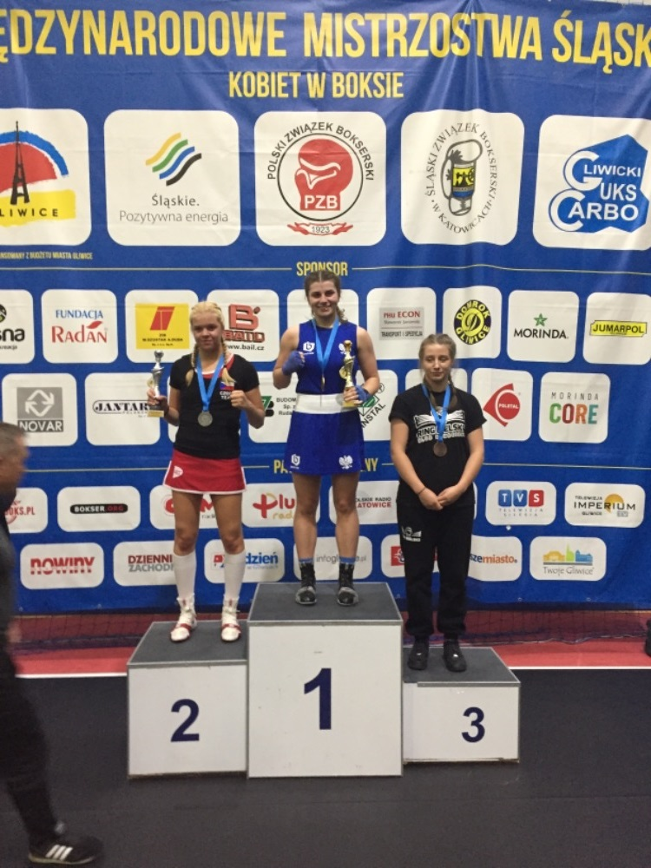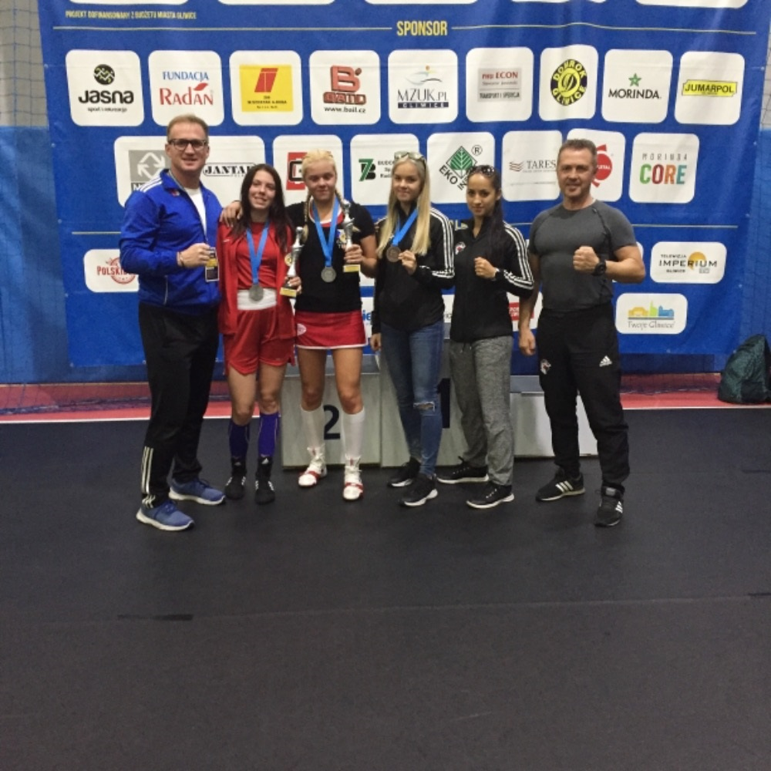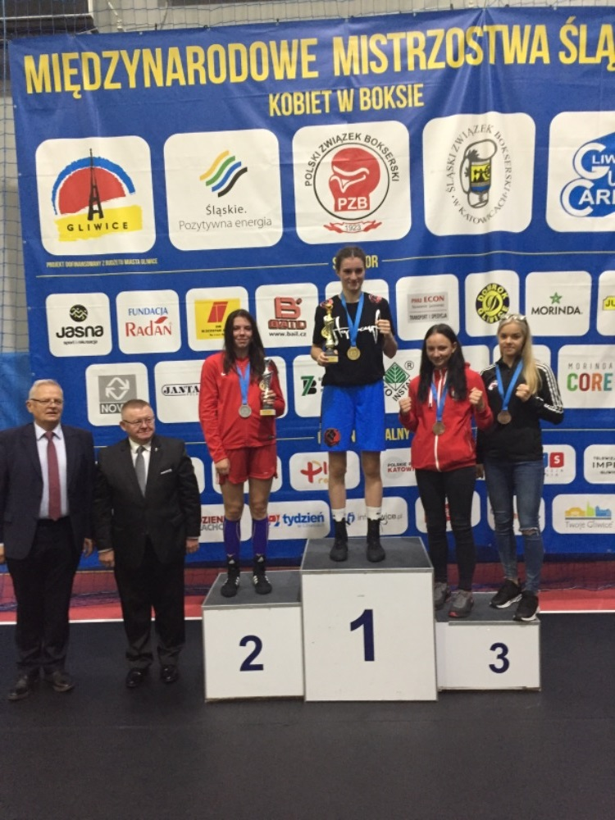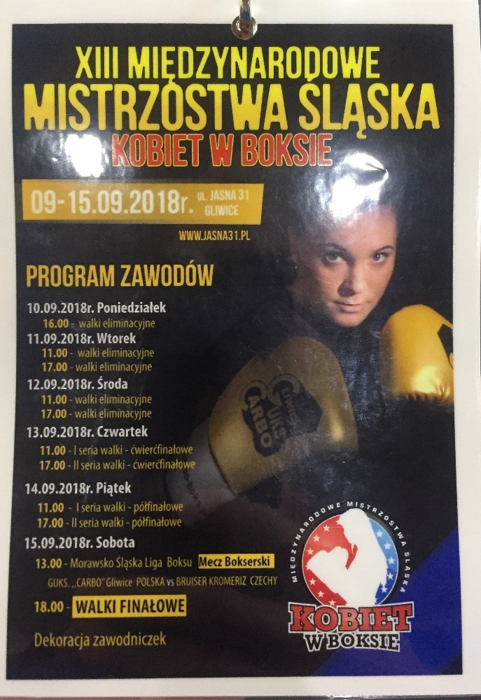
RD mužů
Chování Gorola při mezinárodním přátelském utkání, bez vysvětlení sundané rukavice během utkání – na návrh TR pozastavena odměna v programu A+ - svoje kvality musím potvrdit na MČR.
Mezinárodní utkání Rotterdam, Holandsko 16.-18.9.2018

Utkání se odboxovalo na 8 zápasů, z toho 7 zápasů s účastí Čechů.
V hale bylo cca 500 - 800 diváků.
Celá akce byla od začátku velice profesionálně vedena, od ubytování, stravování až po samotný duel.
Zápasy žen a juniorek a juniora byly spíše na zahřátí diváků. Samotný duel začal až od zápasu
Martina Prázdného - váha 75 kg, který Martin sice prohrál na body, ale se vztyčenou hlavou bojoval až do posledního okamžiku zápasu.
Zdeněk Chládek - váha 69 kg - od začátku utkání byl dominantní a soupeři nedával žádný prostor a jasně vyhrál na body.
Lukáš Fajkl - váha 81 kg - překvapil jak soupeře tak i mě svým přístupem k zápasu (bojovností, srdcem a touze po vítězství). Zápas byl vyrovnaný a Lukáš právem vyhrál na body.
Jiří Havel - váha 91 kg - soupeř Petr Müllenberg účastník Olympijských her a medailista z Mistrovství světa. Jirka vyhrál první kolo,
povedl se i nástup do druhé kola, ale od poloviny druhého kola aktivitu začal přebírat Holanďan a ve třetím kole jasně dominoval.
Byla to škoda, že Jirka neudržel druhé kolo, protože jinak by zápas byl na jeho straně. Havel prohrál na body.

Škoda, že takových akcí se nezúčastňujeme častěji, protože všichni boxeři v ringu předvedli svoje maximum, co v daný okamžik mohli a je to pro ně obrovská zkušenost a zároveň zážitek, reprezentovat náš sport ve světě.

Pro příště budu rád, když sestavíme reprezentační tým na takové akce v plné sestavě a síle českého boxu.

Chci poděkovat našim rozhodčím Jardovi Novotnému a Tereze Krejbychové za férové hodnocení a Tereze za organizaci a tlumočení celé akce.

Michal Soukup
trenér
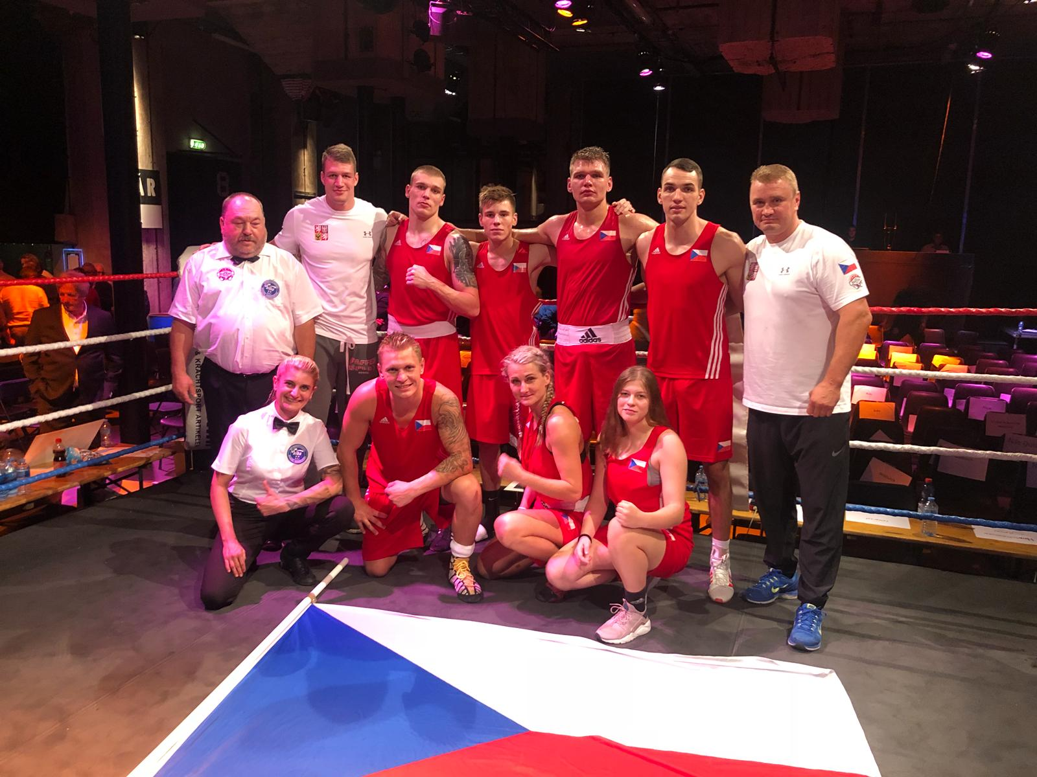

Mezinárodní turnaj v Chemnitzu (Německo) 21.- 23.9.2018

Naše výprava: Petr Novák (64 kg), Zdeněk Chládek (69 kg), David Kotrč (75 kg), Jiří Havel (91 kg)
Trenéři: Larionov a Soukup
Rozhočí: Mirek Valtýř

První den 21.9.2018, boxoval David Kotrč s Finem Muhammadem Abdilrasoonem (pozdějším vítězem), velice zkušeným borcem. David bohužel prohrál na body.
Jiří Havel boxoval s Němcem Pothigem, výhra ve 2.kole TKO, postup rovnou do nedělního finále. Ostatní měli volný los.
Druhý den 22.9.2018, Zdeněk Chládek vyhrál s domácím Němcem Akbugem Baranem a postupuje do finále.
Petr Novák se utkal s Němcem Janem Ualikhanovem (pozdějším vítězem), ale bohužel prohrál na body.
Třetí den, finálový, Zdeněk Chládek vyhrál na body s Němcem Mahmutim Kustrim. Na konci prvního kola se boxeři neúmyslně srazili hlavami a Zdeňkovi tak Němec způsobil tržné zranění na obočí. Na začátku druhého kola lékař ukončil utkání. Po konzultaci se supervizorem bylo utkání dobodováno a Zdeněk vyhrál 5:0 na body. Kdyby tam nebyl tento supervizor, tak by ringový rozhodčí dal výhru domácímu Němcovi TKOI.
Jiří Havel jednoznačně dominoval a vyhrál nad domácím Němcem Erikem Reiseinauerem 5:0 na body.

Můj celkový pocit z turnaje byl pozitivní z úspěchu Chládka a Havla. Negativní bylo to, že bylo cítit ve výsledku některých utkání, že se turnaj boxoval v Německu a vyhrávali Němci. Ve finálových bojích bylo otočeno nejméně 5 utkání, ale to je pouze můj pocit.

Náš pan rozhodčí Mirek Valtýř nám pomohl vytvořit Český tým a chci mu moc poděkovat za jeho pomoc při překladu některých informací, které byli pro nás důležité.
V příloze zasílám fotky ihned po vítězném finále.
Doufám, že na dalším turnaji se k našim vítězům přidají i ostatní a přivezeme další cenné kovy a zkušenosti.
Trenér Michal Soukup.
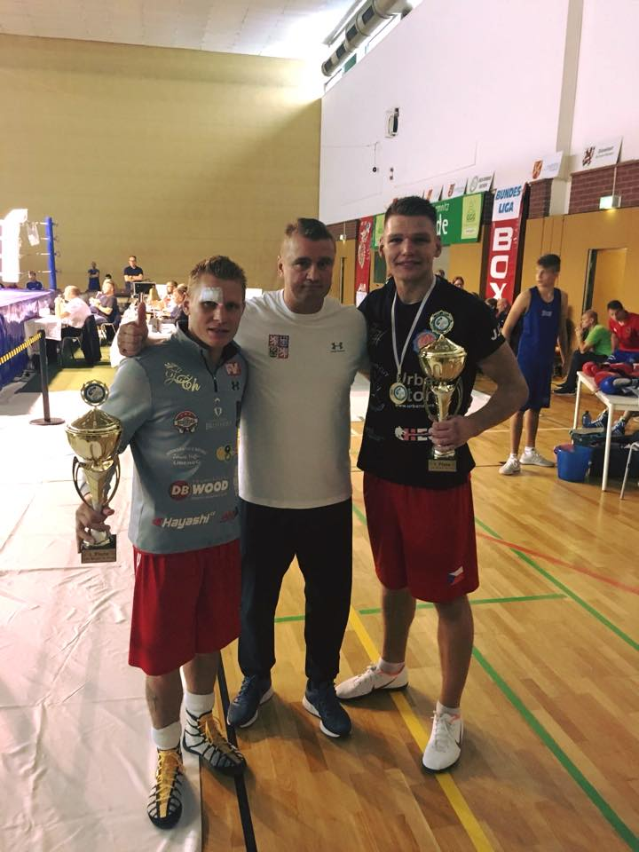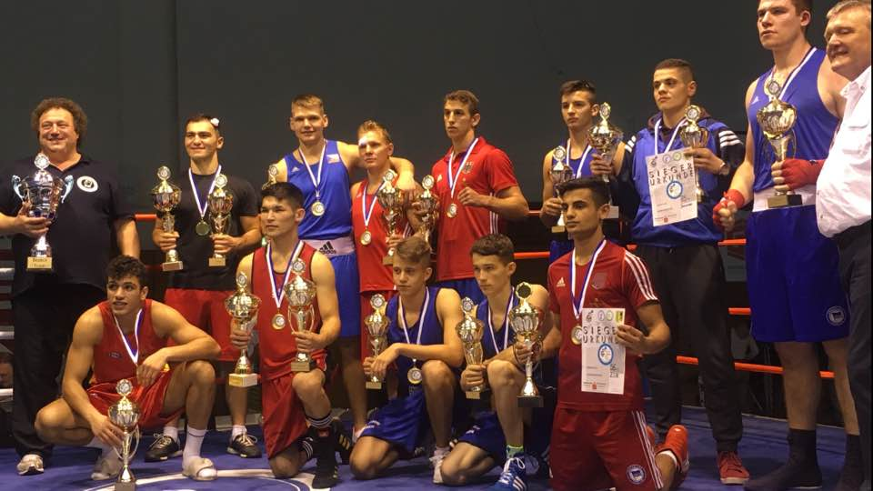
Návrh TR pro VV příspěvek na přípravu za dva vyhrané zápasy vítězství v turnaji 10.000,- Kč
4. – 6.10.2018 – MČR
11. – 14.10.2018 – MT mužů v Holandsku – sestavu zajistí Larionov, Soukup po MČR
8. – 19.11.2018 – MEU muži – zatím dle výkonnosti Chládek a Havel

- Různé: zajistit pro RD oblečení na trička atd.

Jednání ukončeno ve 13.30 hodin
Termín další jednání TR bude po MČR, datum bude upřesněn

Zapsal: Šimák Marek

Na vědomí:
* členové TR
* členové VV ČBA
* sekretariát ČBA
* p. Vavrda (webové stránky)
* předseda KR p. Novotný

